Федеральное государственное образовательное бюджетное

учреждение высшего образования

**«Финансовый университет при Правительстве Российской Федерации»**

**(Финансовый университет)**

Колледж информатики и программирования

**ОТЧЁТ**

**По лабораторной**

**№2 Виртуальные машины. Создание, модификация, работа.**

**Студент: Мышаков Никита Михайлович**

Дисциплина/Профессиональный модуль: Машинно-ориентированное Программирование по защите информации

Выполнил студент

Группы: 2ОИБАС-1322

Преподаватель

Сибирев И.В.

Оценка за работу :_______

**Москва – 2023г**

**Лабораторная работа №2**

**Цель работы:** Создать виртуальную машину Windows.

**Ход работы:**

1. 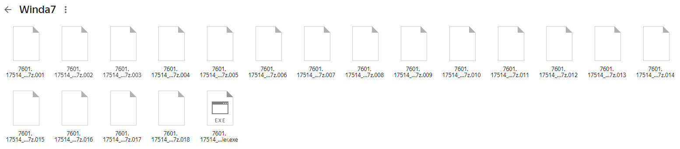**Скачиваем образ Windows 7 с яндекс диска**
2. **Распаковываем скаченные файлы в папку**

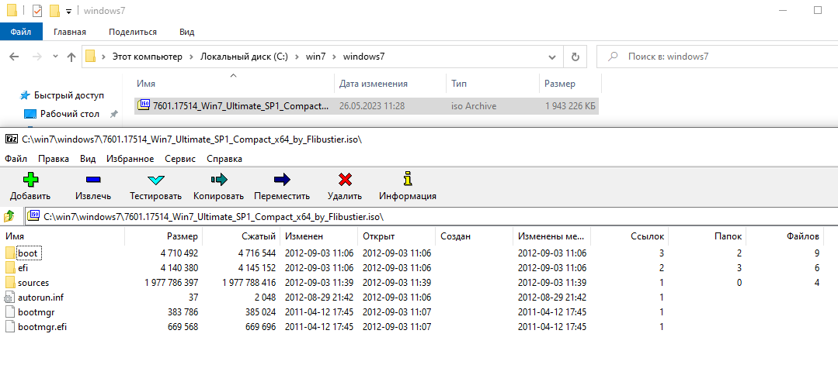

1. **Открываем программу Virtual Box**

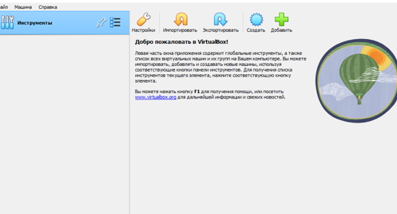

1. **Делаем настройки Windows**

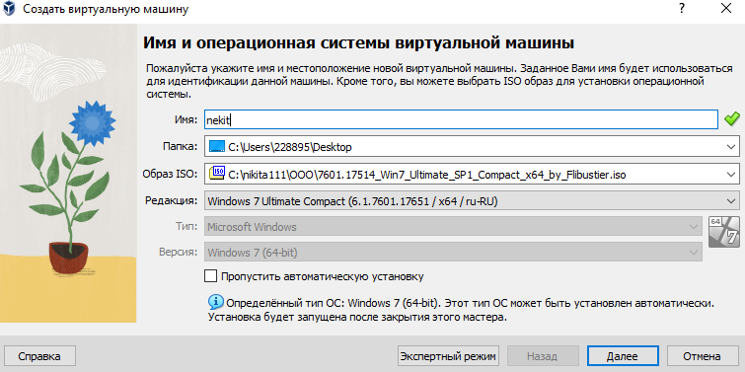

1. **Выделяем программе ядра и оперативную память**

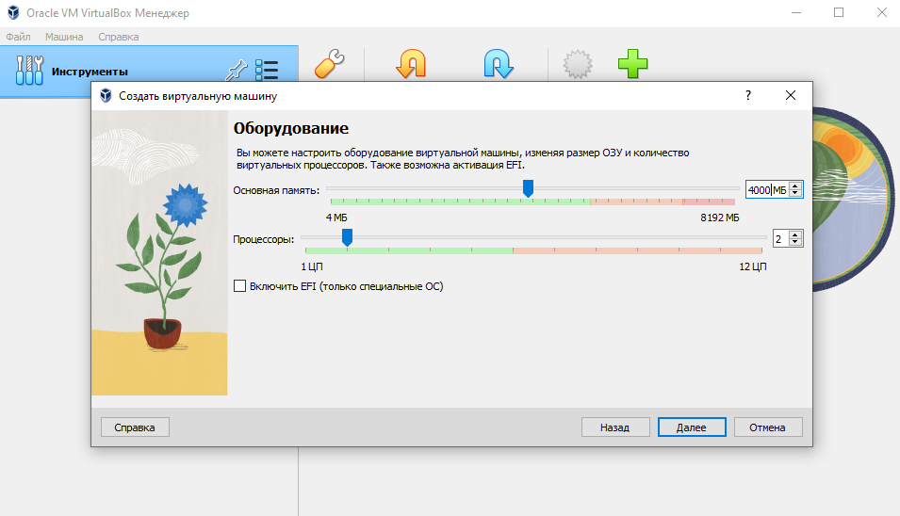

1. **Запускаем виртуальную машину Windows**

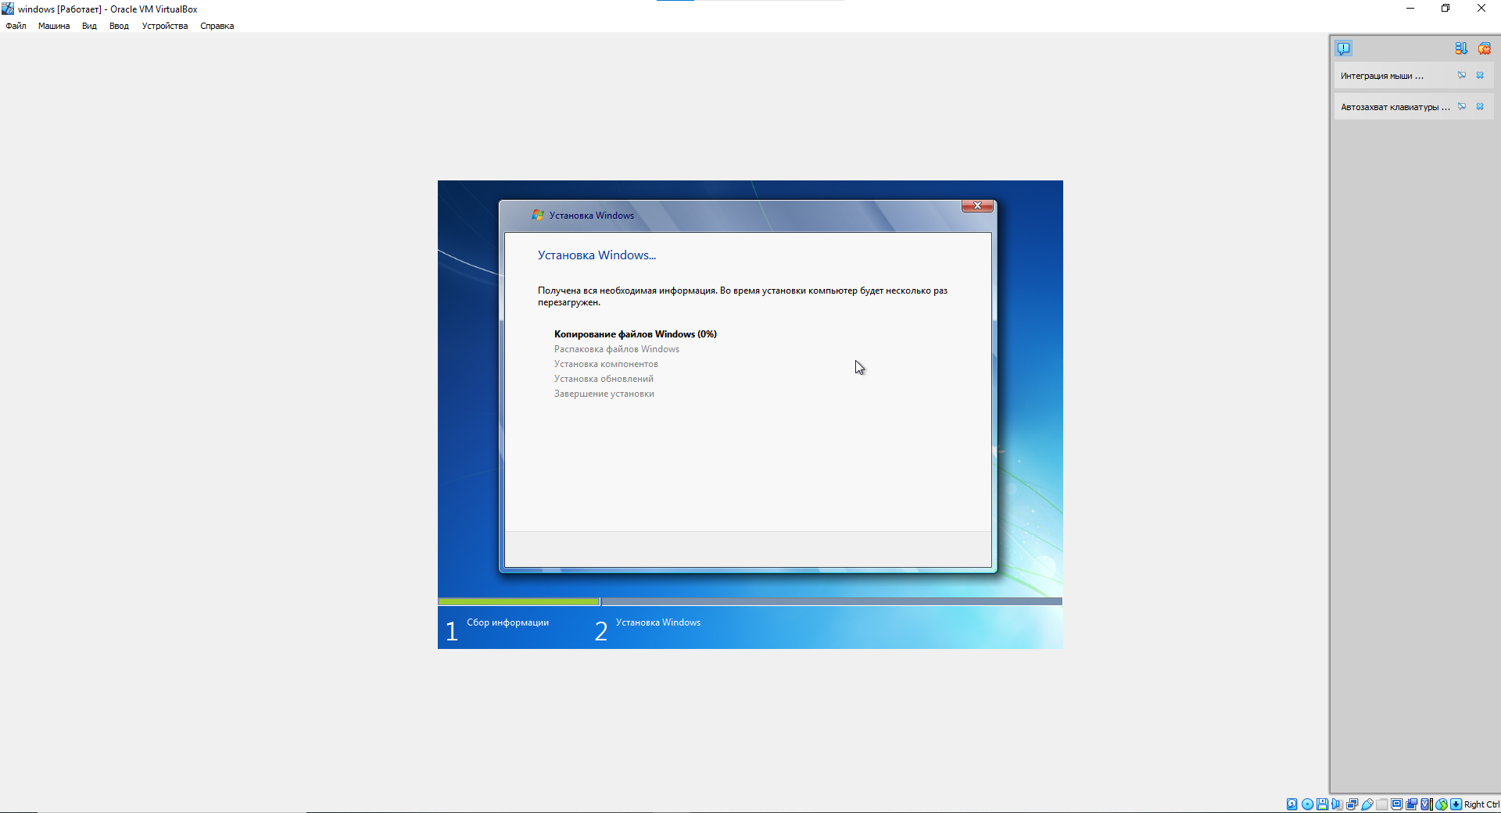

1. **Мы создали виртуальную машину Virtual Box на Windows 7 Ultimate**

8.

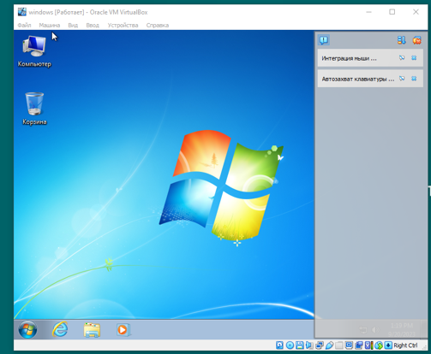

**Вывод: Теперь мы можем создавать Windows c помощью программы Virtual Box**